Отладка программного обеспечения.
Реализовал отладку для вывода списка расписания, добавил там, где необходимо обработчики try-catch.
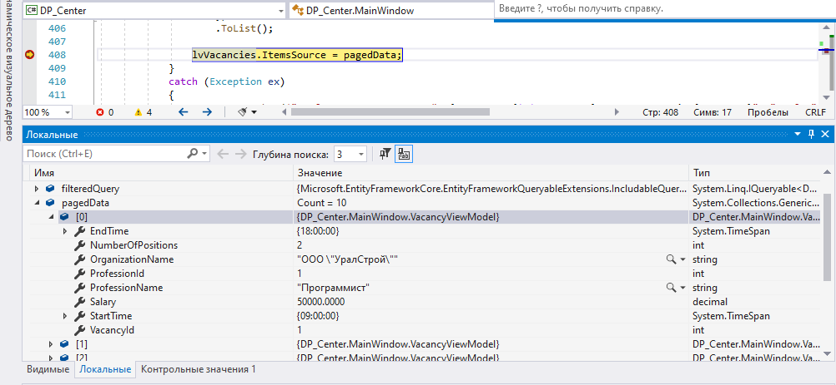
Рисунок 9 – Отладка метода вывода расписания

